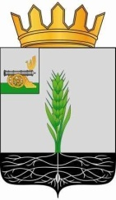

СОВЕТ ДЕПУТАТОВ
МУНИЦИПАЛЬНОГО ОБРАЗОВАНИЯ «ПОЧИНКОВСКИЙ РАЙОН» СМОЛЕНСКОЙ ОБЛАСТИ

Р Е Ш Е Н И Е

от 27.04.2016 № 23

Об организации коммунального обслуживания населения по вывозу ТБО на территории Починковского района Смоленской области

Заслушав и обсудив информацию В.А. Маненка, начальника Отдела градостроительной деятельности, транспорта, связи и жилищно-коммунального хозяйства Администрации муниципального образования «Починковский район» Смоленской области, об организации коммунального обслуживания населения по вывозу ТБО на территории Починковского района Смоленской области, Совет депутатов муниципального образования «Починковский район» Смоленской области

РЕШИЛ:
Информацию об организации коммунального обслуживания населения по вывозу ТБО на территории Починковского района Смоленской области принять к сведению.

Глава муниципального образования
«Починковский район»
Смоленской области В.Н. Мудряков

